毕业实训工作日志

学生学院： | 重庆大学计算机学院
专业班级： | 19级计算机科学与技术
学生学号： | 20194249
学生姓名： | 王正霆

四川华迪信息技术有限公司制
工作日志
工作日期 | 2022-6-13 | 实训地点 | DS3401
实训内容 | 实训课程安排、考评要求、开发环境检查、ORM与MyBatis 软件编程
工作开展情况 | 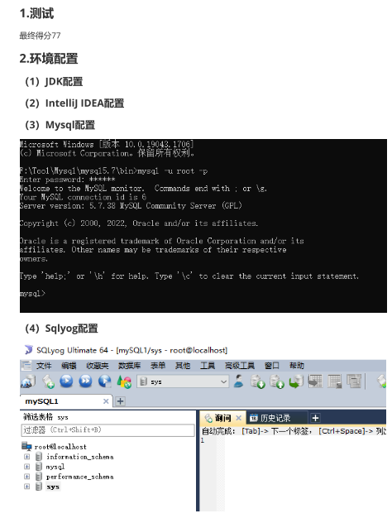  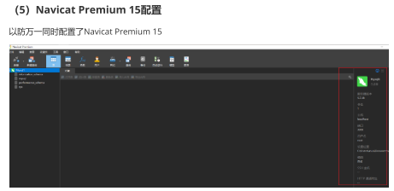  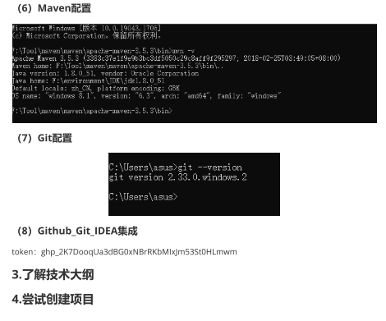  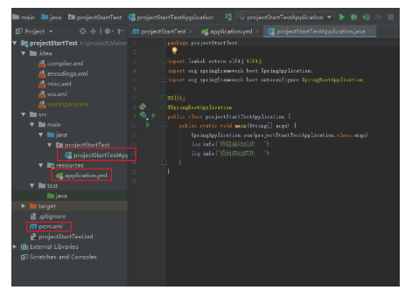
工作日志
工作日期 | 2022-6-14 | 实训地点 | DS3401
实训内容 | ORM与MyBatis 软件编程、SpringMVC软件编程
工作开展情况 | 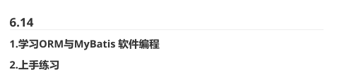

工作日志
工作日期 | 2022-6-15 | 实训地点 | DS3401
实训内容 | Spring框架、SpringMVC软件编程、SSM框架集成编程、JQuery编程
工作开展情况 | 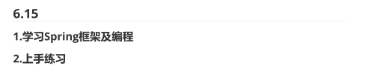

工作日志
工作日期 | 2022-6-16 | 实训地点 | DS3401
实训内容 | Vue强化编程、ElementUi编程强化
工作开展情况 | 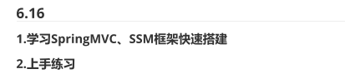

工作日志
工作日期 | 2022-6-17 | 实训地点 | DS3401
实训内容 | ElementUi编程强化、SpringBoot软件编程
工作开展情况 | 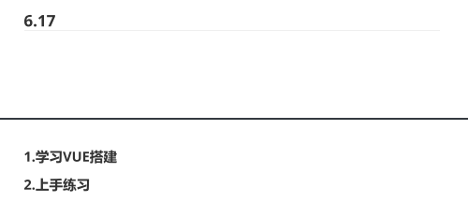

工作日志
工作日期 | 2022-6-18 | 实训地点 | DS3401
实训内容 | 基于SpringBoot的SSM框架集成编程：CRUD
工作开展情况 | 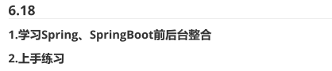

工作日志
工作日期 | 2022-6-20 | 实训地点 | DS3401
实训内容 | 分析、设计模型
工作开展情况 | 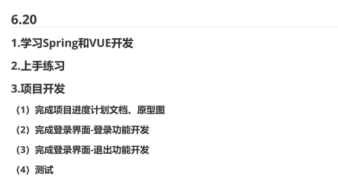

工作日志
工作日期 | 2022-6-21 | 实训地点 | DS3401
实训内容 | 基于SpringBoot的SSM框架集成编程：CRUD
工作开展情况 | 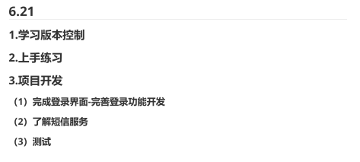

工作日志
工作日期 | 2022-6-22 | 实训地点 | DS3401
实训内容 | 界面原型、团队组建、项目启动、项目计划、配置环境搭建
工作开展情况 | 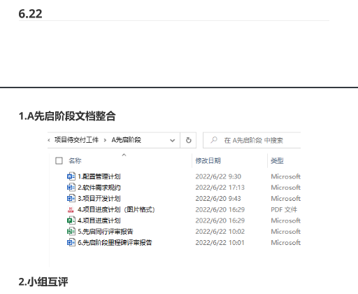

工作日志
工作日期 | 2022-6-23 | 实训地点 | DS3401
实训内容 | 软件开发先启阶段：用例建模、测试计划
工作开展情况 | 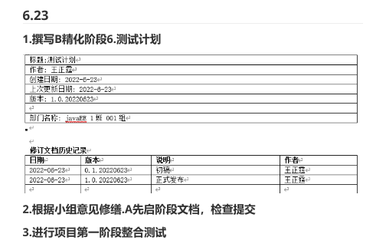

工作日志
工作日期 | 2022-6-24 | 实训地点 | DS3401
实训内容 | 软件开发先启阶段：建立需求基线
工作开展情况

工作日志
工作日期 | 2022-6-25 | 实训地点 | DS3401
实训内容 | 软件开发精化阶段：类图、活动图、时序图、数据建模、测试用例设计、原型设计
工作开展情况

工作日志
工作日期 | 2022-6-26 | 实训地点 | DS3401
实训内容 | 软件开发精化阶段：类图、活动图、时序图、数据建模、测试用例设计、原型设计
工作开展情况

工作日志
工作日期 | 2022-6-27 | 实训地点 | DS3401
实训内容 | 软件开发精化阶段：建立设计基线
工作开展情况

工作日志
工作日期 | 2022-6-28 | 实训地点 | DS3401
实训内容 | 软件开发构建阶段-单元编码、集成
工作开展情况

工作日志
工作日期 | 2022-6-29 | 实训地点 | DS3401
实训内容 | 软件开发构建阶段-单元编码、集成
工作开展情况

工作日志
工作日期 | 2022-6-30 | 实训地点 | DS3401
实训内容 | 软件开发构建阶段-单元编码、集成
工作开展情况

工作日志
工作日期 | 2022-7-1 | 实训地点 | DS3401
实训内容 | 软件开发构建阶段-单元编码、集成、测试
工作开展情况

